再興中學100學年度大學學群介紹—外語學群
介紹人：輔仁大學法國語文學系沈中衡助理教授
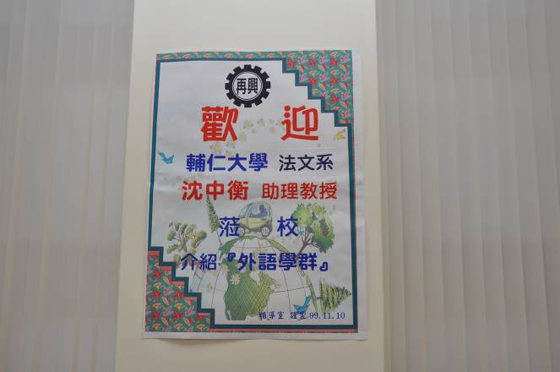 | 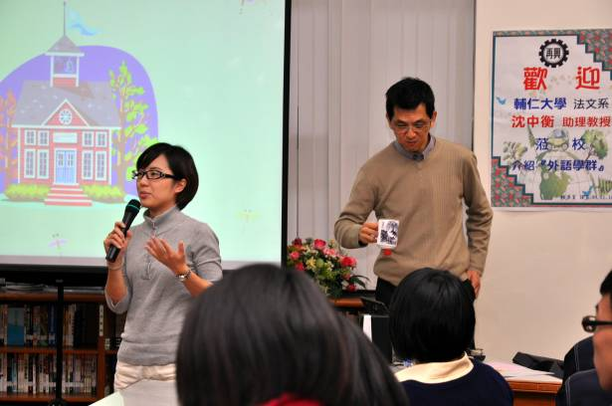
歡迎海報 | 戴詠芳老師致歡迎辭
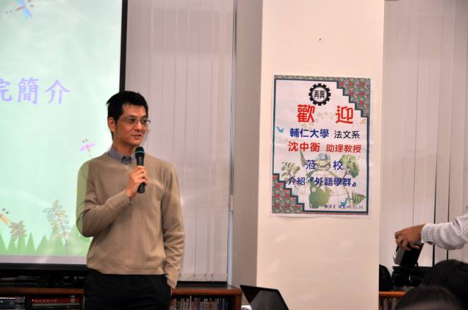 | 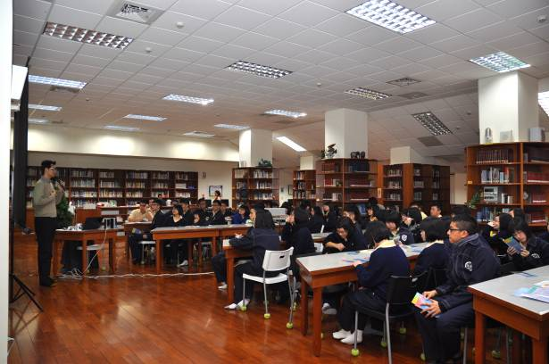
沈中衡助教 | 參加講座同學
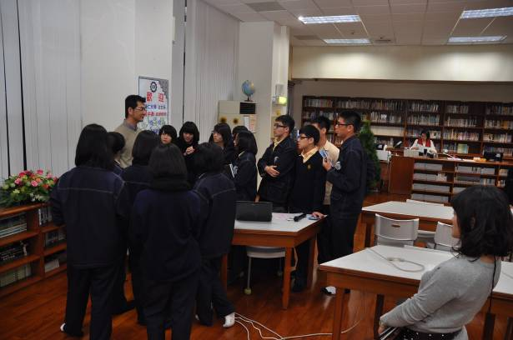 | 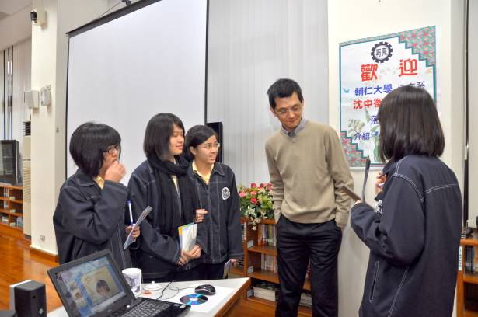
會後同學踴躍發問 | 會後發問同學

